1997年上海市普通高级中学会考试题

物理
考生注意：第五、六、七、八题解答要求写出必要的文字说明、方程式和重要的演算步骤，只写出最后答案，未写出主要演算过程的，不能得分。

一、（20分）本题有10个小题，题中每一个空格1分，把答案写在题中横线上空白处，不要求写出演算过程。
- 光的干涉、衍射证明光具有______性，光电效应证明光具有_______性，所以光具有波粒二象性。

- 钍衰变成镤的核反应方程是：²³⁴₉₀Th→²³⁴₉₁Pa＋⁰₋₁e，上述核反应方程叫做_______衰变，产生的²³⁴₉₁Pa中有_______个中子。

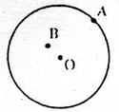
- 如右图所示，A、B为同一轮子上的两点，O为转轴，OA＝30 cm，OB＝10 cm。当轮旋转时A、B两点的线速度之比v_{a}∶v_{b}＝_________，角速度之比ω_{A}∶ω_{B}＝__________。

- 我国生产的家用电器铭牌上标有：“额定交流电压220 V，额定频率50 Hz”，这里220 V指的是交流电压的_______值，这种交流电的周期是_______s。

- 上海东方电视台发射频率为792千赫的电磁波，它在真空中传播的速度为______m/s，波长为________m。

- 两块水平放置的平行金属板板间场强大小为8×10³ N/C，两板相距0.05 m，则两板电势差为________V，板间有一带电量为2×10⁻¹¹ C的液滴恰好处于静止状态，则此液滴的质量为_______kg。（g取10 m/s²）

- 红光与紫光相比，频率较高的是_____光，当它们在同种媒质中传播时速度较大的是______光。

- 质量为m的物体从离地面高H处自由下落，不计空气阻力，落地时间为_______，到达地面时的动能为__________。

- 真空中有两个电量均为Q的点电荷，放在A、B两点，它们相互作用的库仑力大小为F，k表示静电力恒量，则A、B两点间的距离为_________，B点的电场强度为_______。

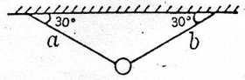
- 如图所示，小球重力为G，被两根等长的不可伸长的细绳a、b拴住，绳与天花板夹角均为30°，此时a绳上拉力T_{a}＝_________。若用另一细线c竖直向下拉小球，当三绳拉力之比T_{a}∶T_{b}∶T_{c}＝3∶3∶1时，a绳上拉力T_{a}变为________。

二、23分做多低
- （1分）下图为某一物体的位移-时间图像，请作出物此体运动的速度-时间图象。
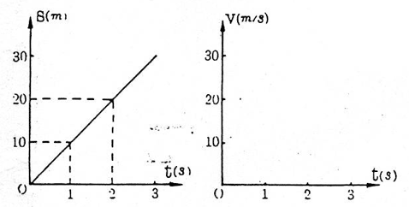

- （3分）重力为G的物体以某一初速v冲上粗糙斜面，做出物体受力示意图。
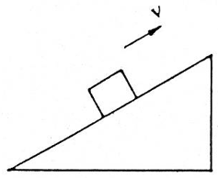

- （2分）将大小为3 N的力F沿OA、OB方向分解，用作图法做出两个分力F_{A}、F_{B}。其中F_{A}的大小为________N。
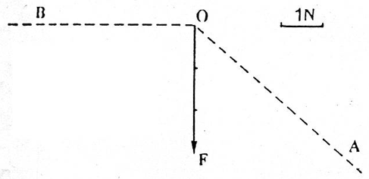

- （3分）下图中SA、SB为从点光源S发出射向平面镜MN的两条光线。请在图中作出它们的反射光线并作出S的像Sʹ。
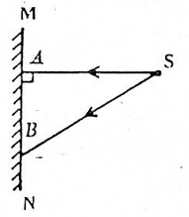

- （2分）下图中两块平行金属板分别接在电源的两极上，做出通过A点的一条电场线及置于板间B点的－q受到的电场力F的方向。
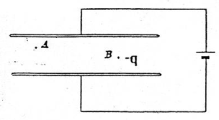

- （2分）下图中已标出了导体棒ab在匀强磁场中沿金属轨道移动时，感应电流在螺线管中的流向。试在图中标出ab运动方向及置于螺线管右方小磁针静止时的N、S极。
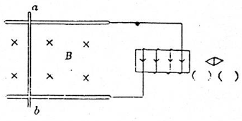

三、（21分）本题有7个小题，每小题3分，每小题中选出一个正确答案，把它的字母填写在题右的括号内，选对得3分，多选、错选或不选得0分。
- 物体做匀速圆周运动的过程中，下列物理量不变的是（ ）
（A）速度 （B）加速度 （C）动量 （D）动能

- 关于运动和力，下列叙述中正确的是（ ）
（A）物体受到的合外力越大，速度的变化量也大
（B）物体的位移不断增大时，合外力一定不为零
（C）做曲线运动的物体，一定受到力的作用
（D）物体的速度方向不断变化，作用于物体的外力方向也一定不断变化

- 原子的核式结构学说是在下述哪一个物理学史实基础上建立的？（ ）
（A）汤姆生发现电子 （B）卢瑟福的α粒子散射实验
（C）查德威克发现中子实验 （D）贝克勒尔发现天然放射现象

- 要使变压器的负载电阻上的电压高于电源电压，下图哪一种接法是正确的？（ ）
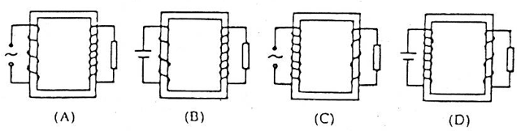

- 一根粗细均匀的电阻丝阻值为R，接到电压恒定的电路中时，通过的电流为I。若将这根电阻丝截成长度相等的三段后再并联起来接到同一电路中去，并保持电压不变，此时（ ）
（A）总电阻变为$\frac{R}{3}$ （B）总电阻变成3R
（C）通过每一段电阻丝的电流为9I （D）电路中的总电流为9I

- 下列说法中正确的是（ ）
（A）布朗运动是液体分子的无规则运动
（B）物体分子间同时存在着相互作用的引力和斥力
（C）当温度为0℃时，物体的分子平均动能为零
（D）物体的内能增加，一定吸收热量

- 某中等体重的学生进行体能训练时，用100 s时间登上20 m的高楼，估测他登楼时的平均功率，最接近的数值是（ ）
（A）10 W （B）100 W （C）1 kW （D）10 kW

四、（16分）实验题
- （3分）用单摆测重力加速度实验中。
（1）除了细线、摆球、铁架台、铁夹、米尺之外，必需的仪器还有___________；
（2）为了减少实验误差，当摆球的直径约为2 cm时，比较合适的摆线长度应选_____cm（选填“80”、“30”或“10”）；
（3）实验时，注意摆角不要大于_________。

- （4分）实验室常用的电磁打点计时器使用的是_________V低压______流电源。下图是一段小车做匀加速直线运动时带动的纸带，若每相邻计数点之间的时间间隔T＝0.1 s，测得s₁＝2.00 cm，s₄＝3.50 cm，用上述数据计算小车加速度的公式是a＝_______，算得小车的加速度为_______m/s²。
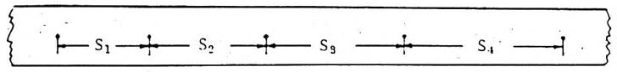

- （3分）用安培表和伏特表测定干电池的电动势和内电阻。
（1）请将（A）图所示的实验电路图画完整；
（2）图（B）是根据实验数据做出的U-I图线，由此求得E＝_____V，r＝______Ω。
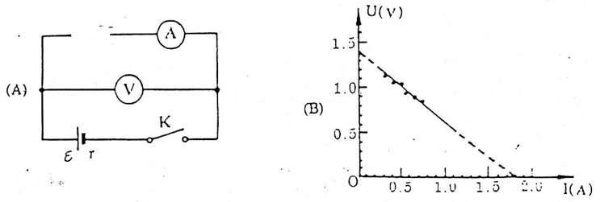

- （3分）用万用电表测量电阻时，将选择开关扳到______挡上。在选择好选择开关的量程后，要先把两根表笔相接触，调_______整旋钮，使表头指针指在电阻刻度的______位置上，上述步骤被称为“调零”。

- （3分）在测玻璃折射率的实验中，已按要求插上了P₁、P₂、P₃三枚大头针，插第四枚大头针P₄时，必须观察到P₄将________挡住时再插下。右图为实验后已画好的光路图，请在图中标出入射角i和折射角r，则玻璃的折射率n＝_______。
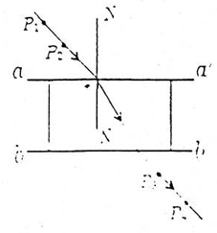

五、（7分）
- 如图所示，一个带有活塞、导热效果良好的水平放置的容器内盛有一定质量的气体。活塞与容器壁之间无摩擦，且处于平衡状态。外界大气压强p₀＝1×10⁵ Pa。当外界温度保持27℃不变时，用力缓慢的向左推动活塞，使容器内气体的体积由6 L减少为4 L。试问：
（1）容器内气体的压强将变为多大？
（2）当气体体积为4 L时，用销子将活塞锁定，并将容器置于7℃的恒温室中，容器内气体的压强将变为多大？

六、（7分）
- 一个质量为0.2 kg的小球在空气阻力大小不变的情况下，以12 m/s的初速度竖直上抛，1 s后到达最高点，然后落回原处。（g取10 m/s²）试求：
（1）小球向上运动过程中加速度的大小和方向；
（2）小球能达到的最大高度；
（3）空气阻力的大小；
（4）从抛出到落回到原地的全过程重力对小球做的功W_{G}及小球克服空气阻力做的功W_{f}。

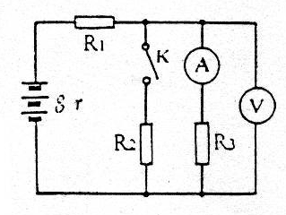
七．（8分）
- 如图所示电路，电源由三个完全相同的电池串联组成，每个电池的电动势2 V，内电阻0.2 Ω，R₂＝0.5 Ω。当K断开时，安培表的示数1.5 A，伏特表的示数3 V。试求：
（1）电源电动势和内电阻；
（2）R₁和R₃的阻值；
（3）当K闭合时伏特表的示数以及R₂上消耗的电功率。

八．（8分）
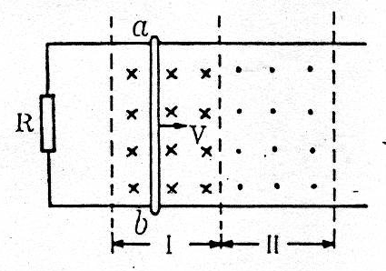
- 两根平行的光滑金属导轨固定在水平面内，间距为0.5 m，其间Ⅰ、Ⅱ两个区域存在着磁感应强度均为0.1 T但方向相反的匀强磁场，如图所示。导轨一端接着一个1.2 Ω的电阻R。置于导轨上的金属棒ab收到水平外力作用，在Ⅰ区域内向右匀速运动时通过电阻R的电流为1 A，导轨与ab棒电阻均不计。试求：
（1）ab棒受到的安培力大小，并在ab棒上标出感应电流及安培力的方向；
（2）ab棒运动的速度；
（3）保持水平外力大小、方向不变，当导体棒进入Ⅱ区域受，通过电阻R的电流方向是否改变？____________（填：是、否）
导体棒将做什么运动？___________。
